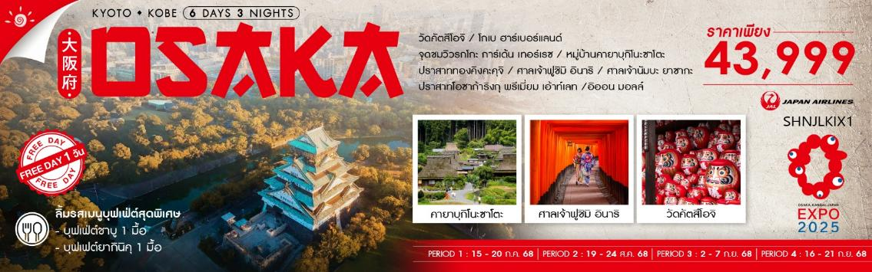

|  |  |  |  |  |  |
| --- | --- | --- | --- | --- | --- |
| **วันที่** | **กำหนดการ** | **เช้า** | **เที่ยง** | **เย็น** | **โรงแรม** |
| **1** | **กรุงเทพฯ (สนามบินสุวรรณภูมิ)** | X | X | X |  |
| **2** | **กรุงเทพฯ (สนามบินสุวรรณภูมิ) – สนามบินคันไซ (JL728 : 00.25-08.00) – วัดคัตสึโอจิ – เมืองโกเบ – โกเบ ฮาร์เบอร์แลนด์ – จุดชมวิวรกโกะ การ์เด้น เทอร์เรซ** | ✈ | 🍽 | 🍽 | **KOBE HOTEL FRUIT FLOWER หรือเทียบเท่า** |
| **3** | **เมืองเกียวโต – หมู่บ้านคายาบุกิโนะซาโตะ – ปราสาททองคิงคะคุจิ – ศาลเจ้าฟูชิมิ อินาริ – เมืองโอซาก้า** | 🍽 | 🍽 | 🍽 | **FP HOTELS**  **หรือเทียบเท่า** |
| **4** | **อิสระท่องเที่ยวและช้อปปิ้ง (ไม่รวมค่าเดินทาง)** | 🍽 | X | X | **FP HOTELS**  **หรือเทียบเท่า** |
| **5** | **ศาลเจ้านัมบะ ยาซากะ (ถ่ายรูปด้านนอก) – ปราสาทโอซาก้า (ถ่ายภาพด้านนอก) – ย่านชินเซไก – ริงกุ พรีเมี่ยม เอ้าท์เลท – อิออน มอลล์ – สนามบินคันไซ** | 🍽 | X | X |  |
| **6** | **สนามบินคันไซ – กรุงเทพฯ (สนามบินสุวรรณภูมิ) (JL727 : 00.55-04.40)** | ✈ | X | X |  |
| **\*\*\* รวมค่าทิปไกด์และคนขับรถ 1,000 บาท ตลอดการเดินทาง\*\*\*** | | | | | |

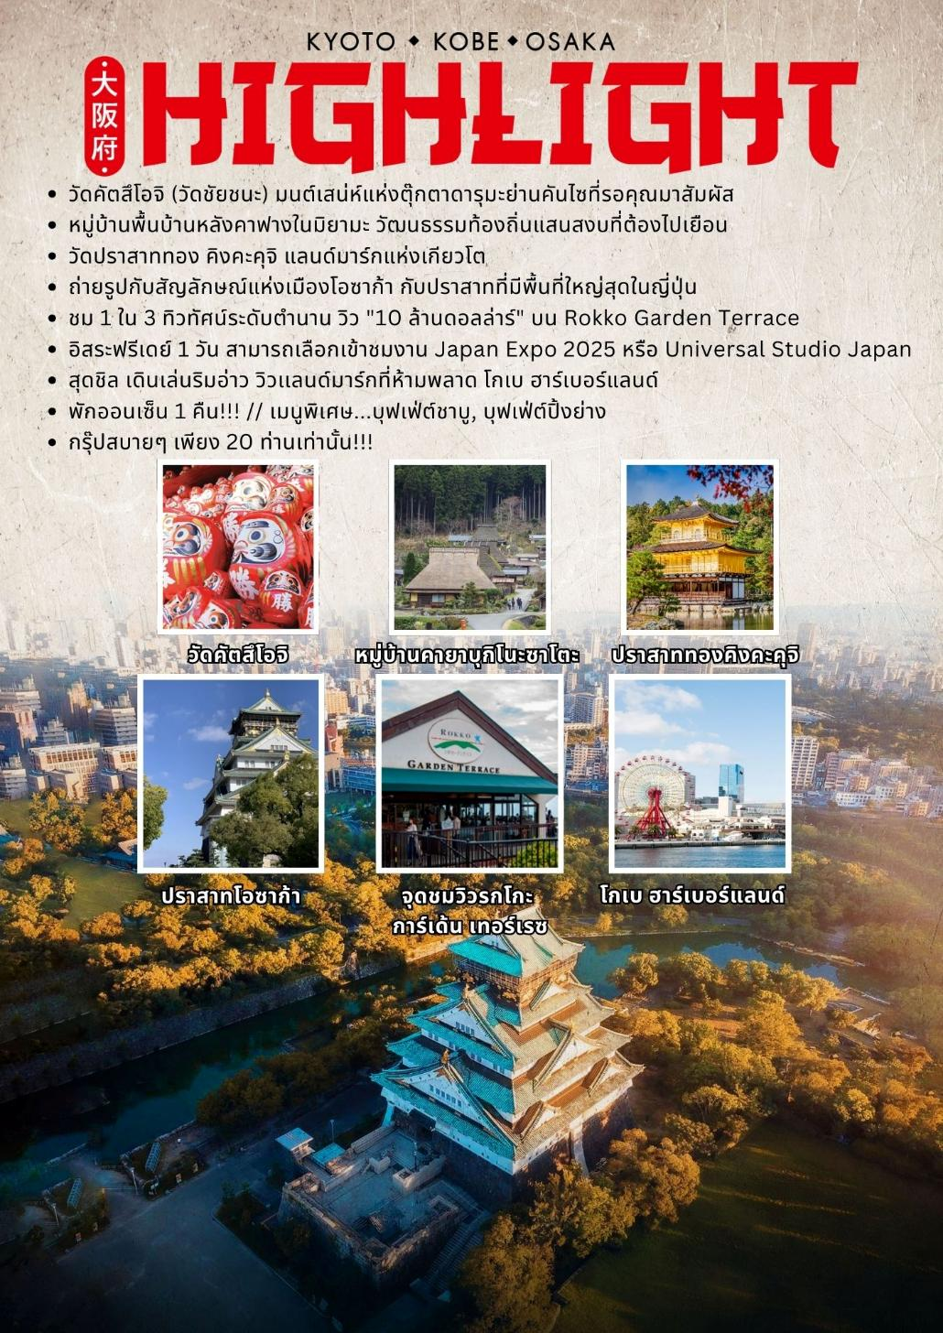

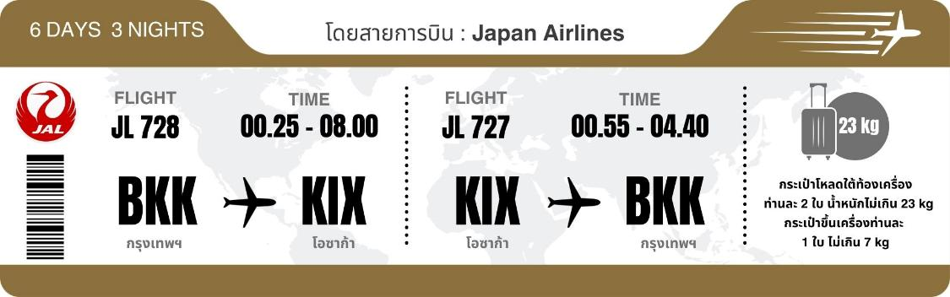**โปรแกรมการเดินทาง**

**วันแรก กรุงเทพฯ (สนามบินสุวรรณภูมิ)**

**21.30 น.** 🗣 พร้อมกันที่ **สนามบินสุวรรณภูมิ** **อาคารผู้โดยสารขาออก (ระหว่างประเทศ) ชั้น** **4 ประตู 7 เคาน์เตอร์ P สายการบิน JAPAN AIRLINES (JL)** โดยมีเจ้าหน้าที่จากทางบริษัทฯ คอยต้อนรับ และอำนวยความสะดวก

แก่ท่านก่อนออกเดินทาง

**\*\*สำคัญมาก !! ประเทศญี่ปุ่นไม่อนุญาตให้นำอาหารสดจำพวก เนื้อสัตว์ พืช ผัก ผลไม้ เข้าประเทศ**

**หากฝ่าฝืนมีโทษปรับและจับ\*\***

**วันที่สอง กรุงเทพฯ (สนามบินสุวรรณภูมิ) – สนามบินคันไซ (JL728 : 00.25-08.00) – วัดคัตสึโอจิ – เมืองโกเบ – โกเบ ฮาร์เบอร์แลนด์ – จุดชมวิวรกโกะ การ์เด้น เทอร์เรซ**

* 1. **น.** **เหินฟ้าสู่ สนามบินคันไซ โดยสายการบิน** **JAPAN AIRLINES เที่ยวบินที่ JL728** ✈
* **เที่ยวบินหรือเวลาอาจมีการเปลี่ยนแปลง ทั้งนี้ขึ้นอยู่กับสายการบินเป็นผู้กำหนด**
* **ขอสงวนสิทธิ์ในการเลือกที่นั่งบนเครื่องบิน เนื่องจากการจัดที่นั่งบนเครื่องบิน เป็นสิทธิ์ของเจ้าหน้าที่เช็คอิน ซึ่งทางบริษัทไม่สามารถเข้าไปแทรกแซงได้**

 **กรณีผู้เดินทาง ต้องการขอวีลแชร์ที่สนามบิน กรุณาแจ้งกับทางบริษัททัวร์ฯทันที หลังจากที่ท่าน**

**ชำระเงินมัดจำค่าทัวร์เรียบร้อยแล้ว**

**หมายเหตุ: หากผู้เดินทางต้องการนำวีลเเชร์ส่วนตัวไปเอง จะต้องเป็นวีลแชร์ที่ไม่มีแบตเตอรี่**

***(บริการอาหารและเครื่องดื่มบนเครื่อง)***

**\*\*การบริการอาหารและเครื่องดื่มบนเครื่องบิน เป็นบริการของสายการบิน ทั้งนี้อาจจะมีการเปลี่ยนแปลงได้ขึ้นอยู่กับนโยบายของสายการบิน โดยไม่ต้องเเจ้งให้ทราบล่วงหน้า\*\***

**08.00 น.** เดินทางถึง **สนามบินคันไซ** (เวลาท้องถิ่นเร็วกว่าไทย 2 ช.ม. กรุณาปรับนาฬิกาของท่านเป็นเวลาท้องถิ่นเพื่อสะดวกในการนัดหมาย) หลังผ่านพิธีการตรวจคนเข้าเมืองและศุลกากรเรียบร้อยแล้ว

นำท่านสู่ **วัดคัตสึโอจิ** วัดแห่งชัยชนะ ดินแดนดารุมะในย่านคันไซกว่า 1300 ปี ให้ท่านสักการะขอพรเกี่ยวกับความสำเร็จต่างๆ หรือถ่ายรูปเช็คอินคู่กับตุ๊กตาดารุมะแสนพิเศษ ผสานภูมิทัศน์อันสวยงาม สามารถเยี่ยมชมได้ทั้ง 4 ฤดู โดยเฉพาะฤดูใบไม้เปลี่ยนสีก็เป็น 1 ไฮไลท์ที่คนญี่ปุ่นนิยมอย่างยิ่ง (ถ้าขอพรสำเร็จ ชาวญี่ปุ่นจะนำดารุมะมาถวาย)

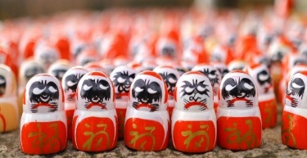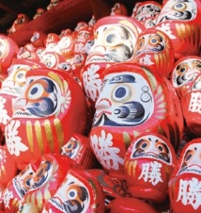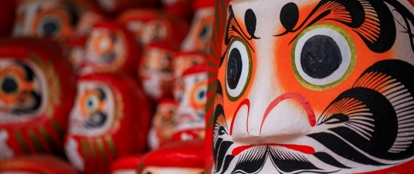

**เที่ยง** 🍽 **รับประทานอาหารกลางวัน ณ ภัตตาคาร *เมนูพิเศษ...บุฟเฟ่ต์ชาบู***

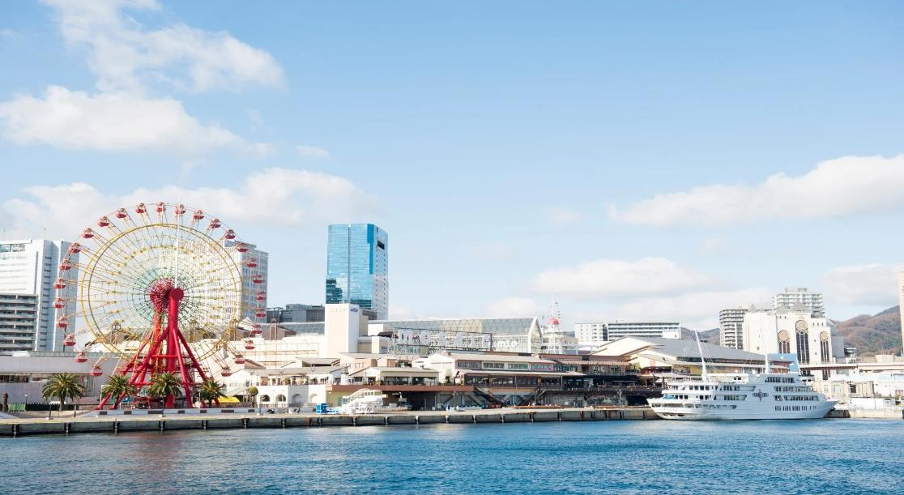**บ่าย** นำท่านเดินทางสู่ **เมืองโกเบ** นำท่านสู่ **โกเบ ฮาร์เบอร์แลนด์** ตั้งอยู่บริเวณริมอ่าวในเมืองโกเบ จังหวัดเฮียวโงะ แหล่งท่องเที่ยวที่มีชื่อเสียงของเมืองซึ่งประกอบไปด้วย ศูนย์การค้าขนาดใหญ่ พิพิธภัณฑ์สำหรับเด็ก จุดขึ้นเรือสำราญ และศูนย์รวมความบันเทิงอื่นๆ อีกหลายหลาย รวมทั้งยังเป็นจุดที่สามารถชมวิวแลนด์มาร์กที่สำคัญ ซึ่งก็คือ โกเบ พอร์ท ทาวเวอร์ (Kobe Port Tower) ที่อยู่ในบริเวณใกล้เคียงกัน นอกจากนี้ยังมีแหล่งช้อปปิ้งศูนย์การค้า Umie ขนาดใหญ่และยังมีร้านค้าหลากหลาย ตั้งแต่แบรนด์แฟชั่นไปจนถึงร้านอาหารและคาเฟ่ ที่มีบรรยากาศสบายๆ ริมทะเล ให้ท่านได้เดินเล่นพักผ่อนเช็คอินตามอัธยาศัย

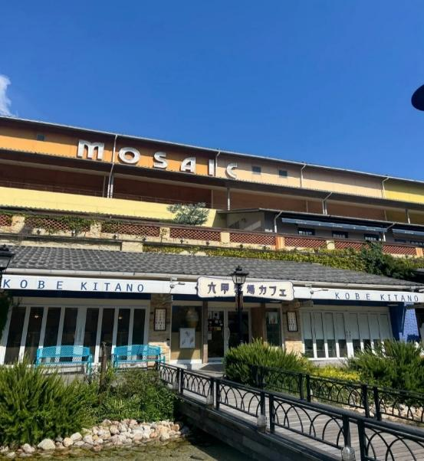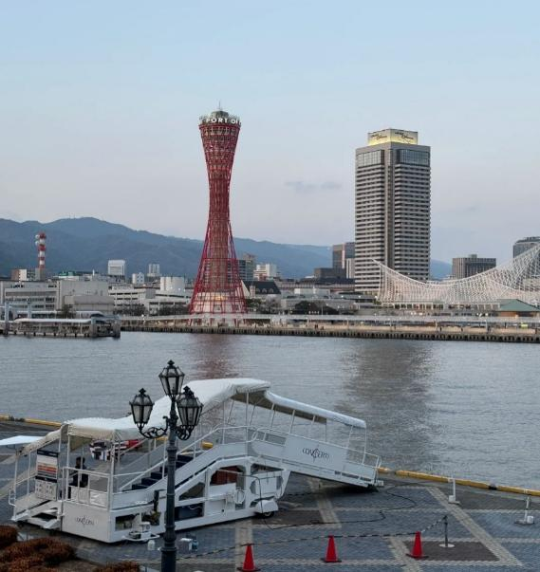

จากนั้นนำท่านเดินทางสู่ **จุดชมวิวรกโกะ การ์เด้น เทอร์เรซ** ชมวิวหลักล้านแบบพาโนราม่า 360 องศาของเมืองโกเบ อ่าวโอซาก้า และธรรมชาติของภูเขาร็อคโค ที่แห่งนี้ยังเป็น 1 ใน 3 มีจุดชมวิวที่สวยที่สุดในญี่ปุ่นทิวทัศน์ระดับตำนานวิว **"10 ล้านดอลล่าร์"**

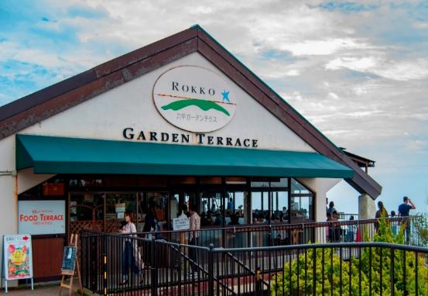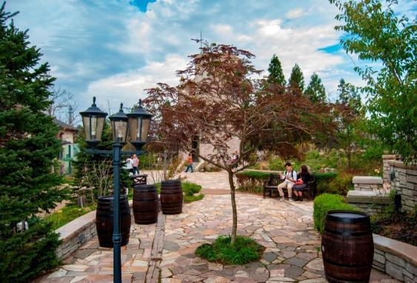

🛏 **พักที่ KOBE HOTEL FRUIT FLOWER หรือเทียบเท่า**

**ค่ำ** 🍽 **รับประทานอาหารค่ำ ณ ห้องอาหารโรงแรม**

หลังรับประทานอาหารแล้วเชิญท่านพักผ่อนไปกับการแช่ **ออนเซ็น** น้ำแร่ธรรมชาติผ่านความร้อนใต้พิภพเพื่อผ่อนคลายความเมื่อยล้าเลือดลมเดินดีเสริมสุขภาพให้กระปรี้กระเปร่าผิวพรรณสดใสมีน้ำมีนวลช่วยระบบการเผาผลาญของร่างกายให้อยู่ในสภาพคงที่ ความอัศจรรย์แห่งการอาบน้ำแร่แบบญี่ปุ่นนี่เองทำให้มีผู้กล่าวถึงว่า **=> หากมาที่ญี่ปุ่นแล้วไม่ได้ลงอาบน้ำแร่ก็เหมือนกับว่าท่านมาไม่ถึงญี่ปุ่น！**

**วันที่สาม เมืองเกียวโต – หมู่บ้านคายาบุกิโนะซาโตะ – ปราสาททองคิงคะคุจิ – ศาลเจ้าฟูชิมิ อินาริ –**

**เมืองโอซาก้า**

**เช้า** 🍽 **รับประทานอาหารเช้า ณ ห้องอาหารโรงแรม**

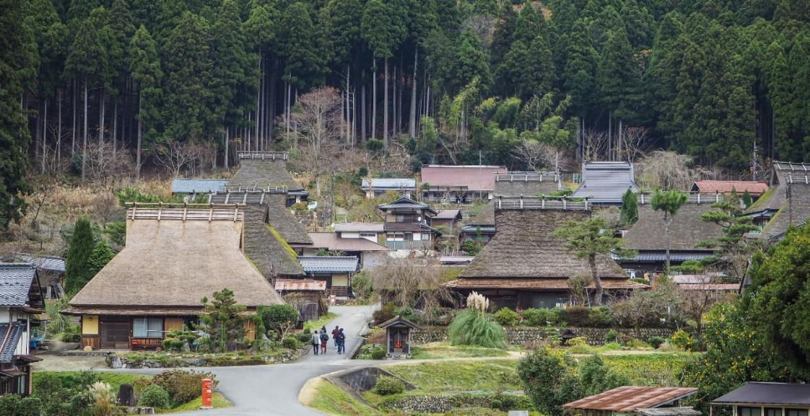นำท่านเดินทางสู่ **หมู่บ้านคายาบุกิโนะซาโตะ** เป็นหมู่บ้านหลังคามุงจาก ตั้งอยู่ในเมืองมิยามะ จังหวัดเกียวโต หมู่บ้านนี้มีบ้านเรือนที่มีหลังคามุงจากแบบดั้งเดิม(แบบคายาบุกิ)กว่า 40 หลัง และยังมีผู้อยู่อาศัยจริง ให้ท่านได้สัมผัสวิถีชีวิตชนบทญี่ปุ่นแบบดั้งเดิมและสถาปัตยกรรมของบ้านโบราณ

**เที่ยง** 🍽 **รับประทานอาหารกลางวัน ณ ภัตตาคาร**

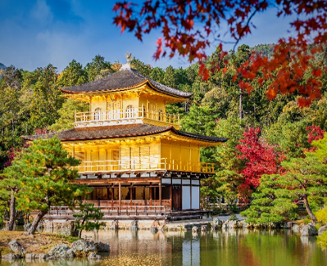**บ่าย** พาท่านชมความงาม **ปราสาททองคิงคะคุจิ** ภาพจำแห่งเกียวโต มรดกโลกจากยูเนสโก้อันโดดเด่นด้วยตัวปราสาทสีทองส่องประกายสะท้อนเงาบนผิวน้ำ ตัวอาคารมี 3 ชั้น 3 สไตล์ ประดับด้วยฟีนิกซ์สีทองบนชั้นยอด แสดงถึงการเคียงคู่กับเกียวโตทุกสมัย ให้ท่านชมสวนญี่ปุ่นสุดแสนวิจิตรพร้อมเก็บภาพคู่กับสัญลักษณ์ของเมือง

สายมูห้ามพลาด **ศาลเจ้าฟูชิมิ อินาริ** ศาลเจ้าเทพเจ้าจิ้งจอกที่โดดเด่นที่สุดในเรื่องการขอพรเกี่ยวกับ ความร่ำรวยและธุรกิจการค้า ไฮไลท์คือ **“อุโมงค์เสาโทริอิสีแดง”** นับหมื่นต้นเรียงรายขึ้นไปบนภูเขาเป็นเสน่ห์ที่น่าค้นหา ให้ท่านอิสระถ่ายรูปเป็นที่ระลึก และขอพรตาม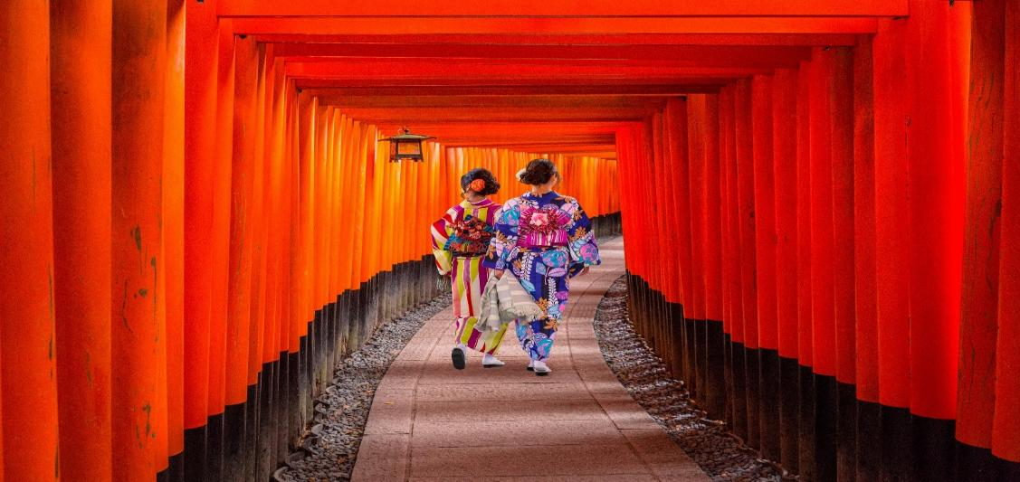อัธยาศัย

🛏 **พักที่ FP HOTELS หรือเทียบเท่า**

**ค่ำ** 🍽 **รับประทานอาหารค่ำ ณ ภัตตาคาร *เมนูพิเศษ...บุฟเฟ่ต์ปิ้งย่าง***

**วันที่สี่ อิสระท่องเที่ยวและช้อปปิ้ง (ไม่รวมค่าเดินทาง)**

**เช้า** 🍽 **รับประทานอาหารเช้า ณ ห้องอาหารโรงแรม**

**ใช้เวลาคุ้มค่าเต็มวัน เข้าสู่ช่วงเวลาอิสระท่องเที่ยว และช้อปปิ้งตามอัธยาศัย**

**ไกด์แนะนำการเดินทาง (ไม่มีรถบัสให้บริการ)**

**EXPO OSAKA 2025** มหกรรมงานระดับโลก WORLD EXPO มีประวัติยาวนานตั้งแต่ปี 1851 จัดครั้งแรกที่กรุงลอนดอน ประเทศอังกฤษ โดยมีจุดประสงค์เพื่อแสดงผลงานและนวัตกรรมจากประเทศต่างๆ ทั่วโลก เป็นเวทีสำหรับการแลกเปลี่ยนวัฒนธรรม และเทคโนโลยี ให้ท่านได้อิสระเข้าชมงานเอ็กซ์โปรภายในงานได้รวบรวมความสวยงามของพาวิลเลี่ยนประเทศต่างๆ รวมทั้ง Thailand Pavilion ที่ได้เข้าร่วมจัดงาน ในโซน Connecting Live ภายใต้ธีม “Thailand Empowering Lives For Greatest Happiness” สร้างสรรค์ชีวิตเพื่อความสุขที่ยิ่งใหญ่

**ราคาตั๋วท่านละ 1,900 บาท / ท่าน (เช็ค ณ วันที่ 16 MAY ) หมายเหตุ : ราคาอาจมีการเปลี่ยนแปลง **หากท่านต้องการจอง OPTION กรุณาแจ้งพนักงานขายล่วงหน้าอย่างน้อย 30 วันก่อนเดินทางเพื่อเช็คราคาอีกครั้ง \*\***

**ยูนิเวอร์แซล สตูดิโอ** สนุกสนามเพลิดเพลินกับเครื่องเล่นมากมายที่จำลองมาจากฉากในภาพยนตร์ฮอลีวู้ด ซึ่งนักท่องเที่ยวที่ไปโอซาก้าจะพลาดไม่ได้ ภายในตกแต่งด้วยบรรยากาศราวกับเดินอยู่ในฮอลีวู้ดนิวยอร์ก และซานฟรานซิสโกเหมาะกับการเดินเล่นสนุกสนานและยังเต็มไปด้วยเครื่องเล่นอลังการ

**ราคาตั๋วท่านละ 2,990 บาท / ท่าน (เช็ค ณ วันที่ 16 MAY ) หมายเหตุ : ราคาอาจมีการเปลี่ยนแปลง **หากท่านต้องการจอง OPTION กรุณาแจ้งพนักงานขายล่วงหน้าอย่างน้อย 30 วันก่อนเดินทางเพื่อเช็คราคาอีกครั้ง \*\***

**ย่านชินไซบาชิ** ย่านช้อปปิ้งชื่อดังของโอซาก้า ภายในย่านนี้ท่านจะพบกับร้านค้าเก่าแก่ปะปนกันไปกับร้านค้าอันทันสมัย และสินค้าหลากหลายประเภทหลากหลายรูปแบบทั้งสำหรับเด็กและผู้ใหญ่ ซึ่งย่านนี้ถือว่าเป็นย่านแสงสีและบันเทิงชั้นนำแห่งหนึ่งของโอซาก้า อีกทั้งยังมีร้านอาหารทะเลขึ้นชื่อมากมาย ซึ่งเสน่ห์อย่างหนึ่งของย่านนี้คือ ทุกร้านค้าจะประดับประดาร้านของตนด้วยแสงไฟนีออนซึ่งดัดทำให้เป็นรูป ปู กุ้ง และปลาหมึก ซึ่งนักท่องเที่ยวให้ความสนใจและแวะถ่ายรูปกันเป็นที่ระลึกอย่างมาก และร้านค้าทุกแห่ง จะพยายามสร้างจุดเด่นให้แก่ร้านของตนให้ได้มากที่สุด เพื่อดึงดูดลูกค้าให้เข้ามาใช้บริการ สัญลักษณ์เด่นของย่านนี้คือ ตึกรูปเครื่องหมายการค้าของ กูลิโกะ ผลิตภัณฑ์ขนมชื่อดังจากญี่ปุ่นนั่นเอง อิสระเพื่อให้ท่านเลือกหาซื้อของต้องใจนานาชนิด อาทิ เครื่องสำอาง เสื้อผ้า รองเท้า กระเป๋า เครื่องไฟฟ้า ฯลฯ ตามอัธยาศัย

**ย่านอุเมดะ** ย่านที่ได้ชื่อว่าเป็นศูนย์กลางทางความทันสมัยที่ชาวโอซาก้ารู้จักกันเป็นอย่างดี ศูนย์รวมแฟชั่นที่กำลังอินเทรนด์ แหล่งรวมร้านอาหารอันหลากหลาย ห้างสรรพสินค้านับไม่ถ้วน อีกทั้งยังอยู่ใกล้กับสถานีรถไฟ Osaka JR Station และสถานี Umeda อีกด้วย ช้อปสนุก เดินทางก็สะดวก ดีงามสุด

**ย่านนัมบะ** ตั้งอยู่ใจกลางเมืองโอซาก้าเป็นศูนย์รวมของทุกสิ่งไม่ว่าจะเป็นแหล่งช้อปปิ้ง แหล่งบันเทิง โรงละครเมืองใหม่ ทำให้มีโรงละครมาเปิดแสดงทางตอนใต้ของคลองมากมาย ตามมาด้วยโรงน้ำชาเปิดบริการกว่า 47 โรง

**\*\*\*อาหารกลางวันและค่ำอิสระตามอัธยาศัยเพื่อให้ท่านใช้เวลาได้อย่างคุ้มค่า\*\*\***

🛏 **พักที่ FP HOTELS หรือเทียบเท่า**

**วันที่ห้า ศาลเจ้านัมบะ ยาซากะ (ถ่ายรูปด้านนอก) – ปราสาทโอซาก้า (ถ่ายภาพด้านนอก) – ย่านชินเซไก –**

**ริงกุ พรีเมี่ยม เอ้าท์เลท – อิออน มอลล์ – สนามบินคันไซ**

**เช้า** 🍽 **รับประทานอาหารเช้า ณ ห้องอาหารโรงแรม**

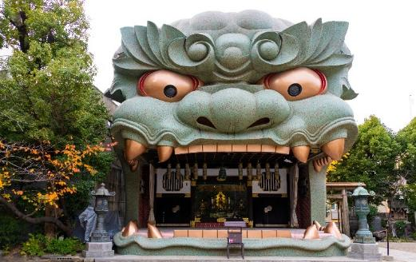นำท่านสู่ **ศาลเจ้านัมบะ ยาซากะ (ถ่ายรูปด้านนอก)** หนึ่งในศาลเจ้าที่แปลกตาด้วยการออกแบบเป็นหัวสิงโตขนาดใหญ่ตั้งอยู่ด้านหน้า สูง 17 เมตร คนญี่ปุ่นนั้นมีความเชื่อกันว่าปากของสิงโตนั้นจะช่วยกลืนกินสิ่งไม่ดี ช่วยปัดเป่าความชั่วร้ายและนำพามาโชคลาภเข้ามา ที่นี่นอกจากคนญี่ปุ่นจะมาขอพรเรื่องการเรียนหรือด้านการงานให้เกิดความสำเร็จอีกด้วย

จากนั้นนำท่านแชะภาพคู่กับแลนด์มาร์กแห่งเมือง โอซาก้า **ปราสาทโอซาก้า (ถ่ายภาพด้านนอก)** ที่มีอาณาเขตกว้างขวางที่สุดในประเทศญี่ปุ่น ให้ท่านชมความอลังการของสถาปัตยกรรมแบบญี่ปุ่นโบราณ กับหอคอย 8 ชั้น ประดับรูปปั้นสีทองอร่ามทั่วหลังคา ซึ่งสามารถท่องเที่ยวได้ทั้งปี โดยไฮไลท์จะอยู่ที่ใบไม้ผลิและใบไม้ร่วง

นำท่านสู่ **ย่านชินเซไก** เป็นย่านเก่าแก่ที่ตั้งอยู่ทางตอนใต้ของเมืองโอซาก้า มีประวัติศาสตร์ยาวนานและเป็นที่รู้จักในฐานะย่านที่มีบรรยากาศย้อนยุคและเต็มไปด้วยเสน่ห์เฉพาะตัว ชินเซไกถูกพัฒนาขึ้นในปี ค.ศ. 1912 โดยได้รับแรงบันดาลใจจากเมืองปารีสและนิวยอร์กในยุคนั้น โดยมีหอคอยสึเท็นคาคุ (Tsutenkaku Tower) เป็นศูนย์กลางของย่านในอดีต ย่านนี้เคยเป็นที่ตั้งของสวนสนุกลูน่าพาร์ค (Luna Park) ซึ่งเปิดให้บริการระหว่างปี 1912 ถึง 1923 หลังสงครามโลกครั้งที่สอง ย่านชินเซไกประสบปัญหาทางเศรษฐกิจและสังคม แต่ในปัจจุบันได้กลายเป็นแหล่งท่องเที่ยวที่น่าสนใจให้ท่านสัมผัสบรรยากาศย้อนยุคของโอซาก้า มีร้านค้า ร้านอาหาร ร้านขนมและร้านขายกับแกล้มให้ลองชิมกัน ที่นี่จะพบเห็นรูปคล้ายลิงนั่งยิ้ม นั่นก็คือบิลลิเคน (Billikan) เทพแห่งโชคลาภที่เป็นอีกหนึ่งสัญลักษณ์ของย่านนี้อีกด้วย

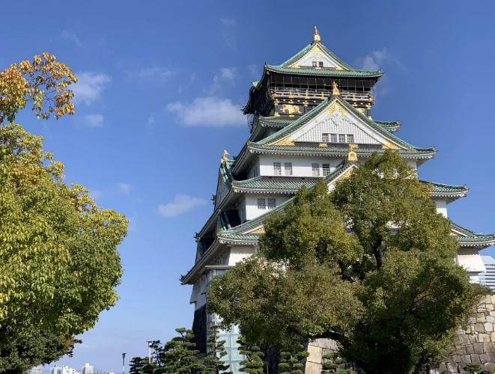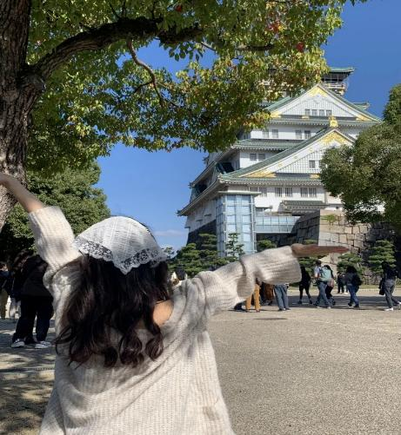

**เที่ยง อิสระรับประทานอาหารเที่ยงตามอัธยาศัย **เพื่อให้ท่านใช้เวลาช้อปปิ้งได้อย่างคุ้มค่า\*\***

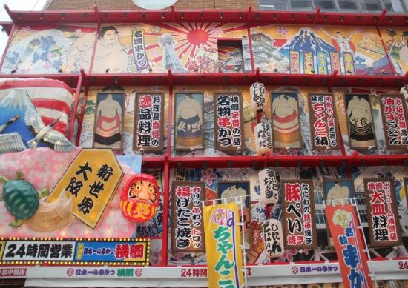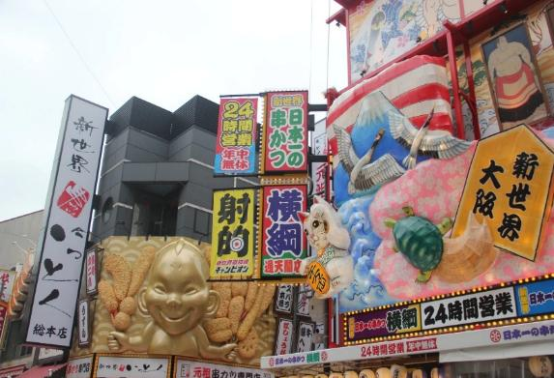

**บ่าย** นำท่านแวะ **ริงกุ พรีเมี่ยม เอาท์เล็ท** คืออีกหนึ่งแหล่งช้อปปิ้งชื่อดังอีกแห่งหนึ่งของโอซาก้า ตั้งอยู่ที่เมืองริงกุ ตรงข้ามกับท่าอากาศยานนานาชาติคันไซ โดยออกแบบให้มีลักษณะเหมือนกับเมืองท่าของสหรัฐอเมริกา และมีบรรยากาศแบบรีสอร์ท ซึ่งภายในแม้จะไม่ใหญ่โตมากนัก แต่ก็เพียบพร้อมไปด้วยสิ่งอำนวยความสะดวกมากมาย และร้านค้าแบรนด์เนมหลากหลายอันมีชื่อเสียงจากต่างประเทศ

นําท่านช้อปปิ้ง **อิออน มอลล์** ห้างสรรพสินค้าที่มีสาขาอยู่ทั่วประเทศญี่ปุ่น มีร้านค้าที่หลากหลายมากกว่า 150 ร้าน เช่น MUJI, 100 yen shop, Sanrio store, Capcom games arcade, ร้านขายเครื่องกีฬา และซุปเปอร์มาร์เก็ตขนาดใหญ่ ให้ท่านได้เก็บจัดการลิสต์ของฝากมาจากคนที่บ้านได้อย่างครบครันเต็มที่

**ค่ำ อิสระรับประทานอาหารค่ำตามอัธยาศัย **เพื่อให้ท่านใช้เวลาช้อปปิ้งได้อย่างคุ้มค่า\*\***

**วันที่หก สนามบินคันไซ – กรุงเทพฯ (สนามบินสุวรรณภูมิ)**

**00.55 น.** ออกเดินทางสู่ **กรุงเทพฯ** โดยสายการบิน **JAPAN AIRLINES** เที่ยวบินที่ **JL727** ✈

***(บริการอาหารและเครื่องดื่มบนเครื่อง)***

**\*\*การบริการอาหารและเครื่องดื่มบนเครื่องบิน เป็นบริการของสายการบิน ทั้งนี้อาจจะมีการเปลี่ยนแปลงได้ขึ้นอยู่กับนโยบายของสายการบิน โดยไม่ต้องเเจ้งให้ทราบล่วงหน้า\*\***

**04.40 น.** ถึง **กรุงเทพฯ** โดยสวัสดิภาพ พร้อมความประทับใจ**.........** ☺ ☺ ☺ ☺

**\*\*\*\*\*\*\*\*ขอบคุณทุกท่านที่ใช้บริการ\*\*\*\*\*\*\*\***

☺ ☺ ☺ ☺ **ซื่อสัตย์ จริงใจ ห่วงใย เน้นบริการ คืองานของเรา** ☺ ☺ ☺ ☺

**หมายเหตุ : โปรแกรมและราคาสามารถเปลี่ยนแปลงได้ตามความเหมาะสมโดยไม่ต้องแจ้งให้ทราบล่วงหน้าทางบริษัทฯ จะถือผลประโยชน์ของลูกค้าเป็นสำคัญ**

**\*\*\*ในกรณีที่ลูกค้าต้องออกตั๋วโดยสารภายในประเทศ (เครื่องบิน ,รถทัวร์ ,รถไฟ) กรุณาติดต่อเจ้าหน้าที่ของบริษัทฯ เพื่อเช็คว่ากรุ๊ปมีการคอนเฟิร์มเดินทางก่อนทุกครั้ง เนื่องจากสายการบินอาจมีการปรับเปลี่ยนไฟล์ทบิน หรือเวลาบิน โดยไม่ได้แจ้งให้ทราบล่วงหน้า ทางบริษัทฯ จะไม่รับผิดชอบใด ๆ ในกรณี ถ้าท่านออกตั๋วภายในโดยไม่แจ้งให้ทราบและหากไฟล์ทบินมีการปรับเปลี่ยนเวลาบิน เพราะถือว่าท่านยอมรับในเงื่อนไขดังกล่าว\*\*\***

|  |
| --- |
| **อัตราค่าบริการ (ราคาต่อท่าน)** |

|  |  |  |  |
| --- | --- | --- | --- |
| **วันเดินทาง** | **ราคาทัวร์ผู้ใหญ่**  **พักห้องละ 2 ท่าน**  **(20 ท่านออกเดินทาง)** | **ราคาสำหรับเด็กพักกับผู้ใหญ่ 2 ท่าน อายุ 2 – 4 ปี**  **ไม่มีเตียง** | **พักเดี่ยวจ่ายเพิ่ม** |
| **15 – 20 ก.ค. 68** | **43,999 บาท / ท่าน** | **40,999 บาท / ท่าน** | **9,000 บาท / ท่าน** |
| **19 – 24 ส.ค. 68** | **43,999 บาท / ท่าน** | **40,999 บาท / ท่าน** | **9,000 บาท / ท่าน** |
| **2 – 7 ก.ย. 68** | **43,999 บาท / ท่าน** | **40,999 บาท / ท่าน** | **9,000 บาท / ท่าน** |
| **16 – 21 ก.ย. 68** | **43,999 บาท / ท่าน** | **40,999 บาท / ท่าน** | **9,000 บาท / ท่าน** |

**อัตราค่าบริการดังกล่าวรวม**

1. **ค่าตั๋วเครื่องบิน**ชั้นทัศนาจร ไป-กลับ พร้อมกรุ๊ป ตามที่ระบุไว้ในรายการเท่านั้น **ตั๋วเครื่องบินที่ใช้เป็นแบบกรุ๊ปไม่สามารถเลือกที่นั่งล่วงหน้าได้ (ท่านจะได้รับที่นั่งแบบสุ่มเท่านั้น)**
2. **ค่าภาษีสนามบิน**ทุกแห่ง หากสายการบินมีการปรับราคาภาษีน้ำมันขึ้น ทางบริษัทฯ ขอสงวนสิทธิ์เก็บค่าภาษีน้ำมันเพิ่มตามความเป็นจริงก่อนการเดินทาง **\*\*ราคาทัวร์นี้เช็คภาษีน้ำมัน ณ วันที่ 23 เม.ย. 68**
3. **ค่าโรงแรม**ระดับมาตรฐาน **(พักห้องละ 2 ท่าน)**

กรณีห้อง TWIN BED (เตียงเดี่ยว 2 เตียง) ซึ่งโรงแรมไม่มีหรือเต็ม ทางบริษัทขอปรับเป็นห้อง DOUBLE BED แทนโดยมิต้องแจ้งให้ทราบล่วงหน้า หรือ หากต้องการห้องพักแบบ DOUBLE BED ซึ่งโรงแรมไม่มีหรือเต็ม ทางบริษัทขอปรับเป็นห้อง TWIN BED แทนโดยมิต้องแจ้งให้ทราบล่วงหน้า เช่นกัน กรณีพักแบบ TRIPLE ROOM รบกวนติดต่อเจ้าหน้าที่ (อาจจะมีค่าใช้จ่ายเพิ่มเติมค่ะ)

1. **ค่าอาหาร** ตามที่ระบุไว้ในรายการ และ น้ำดื่มบนรถวันละ 1 ขวด
2. **ค่ายานพาหนะ** และค่าธรรมเนียมเข้าชมสถานที่ต่างๆ ตามที่ระบุไว้ในรายการ
3. **น้ำหนักสัมภาระ ท่านละ 2 ใบ ไม่เกิน 23 กิโลกรัม / ใบ** สัมภาระติดตัวขึ้นเครื่องได้ 1 ชิ้น ต่อท่าน น้ำหนักต้องไม่เกิน 7 กิโลกรัม
4. **ค่าประกันอุบัติเหตุในการเดินทางต่างประเทศ**

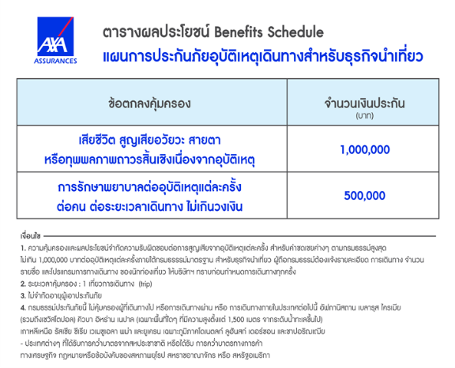

**อัตราค่าบริการดังกล่าวไม่รวม**

1. **ค่าทำหนังสือเดินทาง**ทุกประเภท
2. **ค่าใช้จ่ายอื่นๆ** ที่นอกเหนือจากรายการระบุ เช่น ค่าใช้จ่ายส่วนตัวอื่นๆ ฯลฯ
3. **ค่าภาษี**มูลค่าเพิ่ม VAT 7 % และหักภาษี ณ ที่จ่าย 3 % ในกรณีที่ลูกค้าต้องการใบเสร็จรับเงินที่ถูกต้อง จะต้องบวกค่าภาษีมูลค่าเพิ่ม และหัก ณ ที่จ่าย จากยอดขายจริงทั้งหมดเท่านั้น และโปรดแจ้งทางบริษัทฯ จะออกให้ภายหลัง ขอสงวนสิทธิ์ออกใบเสร็จที่ถูกให้กับบริษัททัวร์เท่านั้น
4. **กรุณาเตรียมค่าทิปไกด์, คนขับรถ รวม 1,000 บาทต่อคน (เด็กชำระทิปเท่ากับผู้ใหญ่)**
5. **ค่าวีซ่าญี่ปุ่นสำหรับชาวต่างชาติ**ที่ต้องยื่นวีซ่าเข้าประเทศญี่ปุ่น
6. ค่าธรรมเนียมน้ำมันและภาษีสนามบิน ในกรณีที่สายการบินมีการปรับขึ้นราคา

